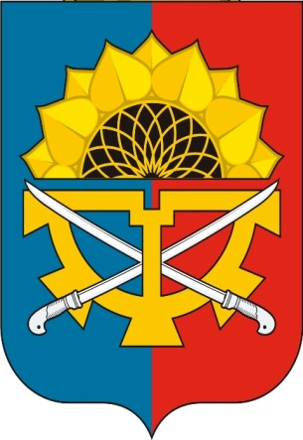
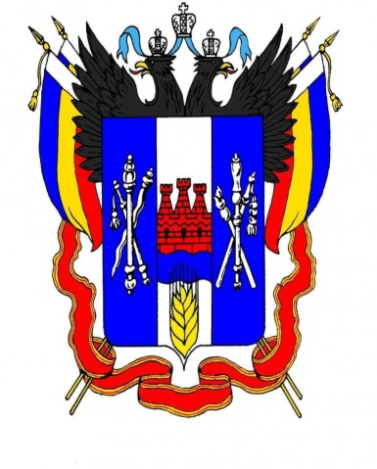

Муниципальное бюджетное общеобразовательное учреждение
Криворожская средняя общеобразовательная школа

Школьный уполномоченный по правам ребенка


Осипов Виктор Юрьевич
Дни приема:
Понедельник-четверг
Телефон: 8-905-426-14-80

